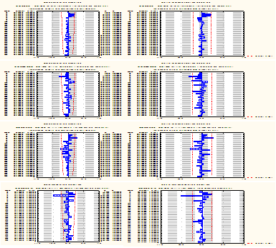
(1)

(2)

(3)

(4)

Figura 6: Função de autocorrelação e autocorrelação parcial para as séries do retorno do ativo (ROA) após o ajuste dos modelos para os bancos: (1) Banco do Brasil, (2) Itaú, (3) Bradesco e (4) Unibanco.
Fonte: dados da pesquisa (2010)

